上海应用技术大学
SHANGHAI INSTITUTE OF TECHNOLOGY
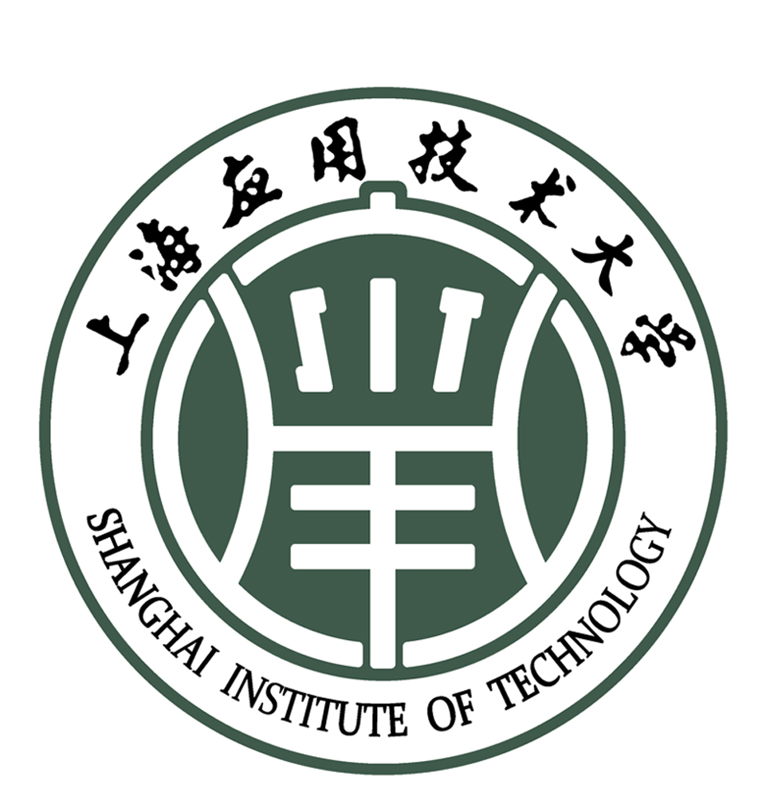
本科毕业设计（论文）开题报告
智能技术学部
课题名称： 技术文档智能问答系统
专 业： 软件工程
班 级： 221042Y1
学生学号： 221042Y124
学生姓名： 葛鹏辉
指导教师： 孙怀英

2025年1月6日

本课题的目的和意义、国内外研究现状、水平和发展趋势
一级标题用三号字体，黑体，标准字间距，末尾不标点符号

课题的目的和意义（二级标题用黑体，四号字体，标准字间距，末尾无标点符号）
随着软件开发和技术文档数量的爆炸式增长，开发团队面临着严重的知识管理挑战。研究表明，开发人员平均每天花费30%以上的时间在查找和理解技术文档上。传统的关键词搜索引擎虽然能提供文档定位功能，但无法理解复杂的语义关系，更无法直接回答开发者的技术问题。
近年来，大语言模型（LLM）技术的突破为智能问答系统带来了新的可能。然而，直接使用大模型存在知识更新滞后、事实准确性难以保证、训练成本高昂等问题。检索增强生成（RAG）技术通过结合检索系统和生成模型的各自优势，能够利用最新的知识库生成准确、可追溯的答案，有效弥补了纯生成模型的不足。
本课题旨在设计并实现一个基于RAG架构的技术文档智能问答系统。
在理论意义方面，本课题将探索RAG架构在中文技术文档问答领域的应用效果，研究混合检索策略对答案质量的提升作用，分析不同向量化模型在中文技术文档上的性能表现。
在实用价值方面，本课题将为开发团队提供高效的文档问答工具，显著提升工作效率。通过答案溯源机制，增强系统的可信度和可解释性。提供轻量化部署方案，降低企业应用门槛。为知识管理、智能客服等场景提供可复用的技术方案。
本课题的主要创新点包括四个方面。第一，针对中文技术文档特点，优化文档解析和分块策略。第二，实现混合检索算法，兼顾语义理解和精确匹配。第三，设计完整的答案溯源机制，支持来源文档追踪。第四，采用模块化架构，便于扩展和维护。
内容用宋体 小四号，行距1.25倍，标准字距。

国内外研究现状与水平
1. 国外研究现状
检索增强生成（RAG）技术自2020年提出以来，已成为问答系统领域的研究热点。Lewis等人（2020）在开创性工作中提出了RAG框架，证明了检索与生成结合的有效性。随后，Facebook AI Research提出的DPR（Dense Passage Retrieval）模型在开放域问答任务中取得了显著突破。
在企业应用方面，OpenAI推出了ChatGPT插件系统，支持文档上传和问答。Google将生成式AI集成到搜索引擎和Workspace套件中。Microsoft发布了基于Azure OpenAI的企业问答解决方案。Atlassian推出了AI-powered的文档智能搜索功能。
在开源生态方面，LangChain、LlamaIndex等RAG框架极大降低了开发门槛。ChromaDB、Pinecone、Weaviate等向量数据库产品提供了高效的语义检索能力。Quivr、PrivateGPT、DocsGPT等开源项目已经实现了基础的文档问答功能。
2. 国内研究现状
国内在智能问答领域的研究紧跟国际前沿，并在某些方面形成了特色。
在学术界，清华大学、北京大学等在中文预训练模型方面取得了重要突破。中科院自动化所在知识图谱与问答系统结合方面有深入研究。哈尔滨工业大学、复旦大学等在中文语义理解领域持续产出成果。
在产业界，百度推出了文心一言及其企业级问答解决方案。阿里通义千问集成了文档理解能力。腾讯智能文档系统已在企业内部大规模应用。字节跳动在AI知识库方面有深入研究。
在开源项目方面，ChatGLM系列模型为中文问答提供了优秀的基座。LangChain-Chinese项目提供了本地化的RAG框架。FastGPT、Dify等平台提供了可视化的问答系统搭建工具。
3. 现有方案的不足
尽管已有较多研究成果和实践案例，但现有方案仍存在以下不足。
首先，中文支持不足。多数开源项目针对英文优化，中文文档处理效果较差。其次，检索精度有限。单一的语义检索或关键词检索难以满足复杂场景。第三，答案溯源缺失。多数系统无法提供可靠的来源追踪，影响可信度。第四，部署成本高。企业级方案通常需要昂贵的GPU资源和云服务。最后，扩展性差。系统架构缺乏模块化设计，难以适配不同场景。

发展趋势
未来智能问答系统将呈现以下发展趋势。
在技术层面，多模态融合成为重要方向，支持图片、表格、代码块等多种文档元素的智能理解。知识图谱增强技术将结合结构化知识提升推理能力。个性化适配根据用户角色和使用习惯优化答案呈现。实时更新支持增量学习和知识库实时同步。
在应用层面，垂直领域深化针对医疗、法律、金融等领域的专业问答系统。协作化增强支持团队协作、知识共享和反馈优化。边缘部署在端侧设备实现低延迟的本地化问答。API经济将问答能力封装为标准化服务，降低集成成本。
在挑战与机遇方面，如何在保证准确性的同时降低计算成本和响应延迟，如何平衡模型性能与数据隐私、安全要求，如何建立有效的评估体系和质量保证机制，如何处理长尾知识和专业领域的特殊需求，这些都是未来需要解决的关键问题。
本课题将在现有研究基础上，重点解决中文技术文档场景下的检索精度、答案溯源和轻量化部署等问题，为相关研究和应用提供参考。

技术可行性与创新性分析

技术可行性论证
从理论基础来看，RAG架构已有完整的理论支撑和实践验证。Sentence-Transformers在多项文本相似度任务上表现优异。ChromaDB等向量数据库已在生产环境中大规模应用。DeepSeek等大模型API提供了可靠的生成能力。
从技术栈来看，Python生态拥有丰富的NLP和AI库支持。开源社区提供了大量可复用的组件和工具。文档处理技术（PyPDF2、python-docx）成熟稳定。Streamlit等Web框架降低了开发难度。
从硬件条件来看，嵌入模型推理仅需CPU，无需GPU即可运行。16GB内存可支撑百万级文档向量存储。向量检索采用HNSW算法，毫秒级响应。支持本地化部署，降低对外部服务的依赖。
从开发能力来看，本人在Python开发、机器学习方面有一定基础。已完成前期技术调研和原型验证。指导教师在该领域有丰富经验。拥有充足的开发时间（12周）和明确的技术路线。

本课题创新点
本课题的技术创新主要体现在四个方面。
第一，混合检索策略。创新性地将语义检索（70%）与BM25关键词检索（30%）结合，通过加权融合算法提升中文技术文档的检索准确率，预期提升15-20%。
第二，自适应分块算法。针对技术文档的特殊结构（代码块、表格、标题），设计了递归分块策略，在保持语义完整性的同时优化检索粒度。
第三，多级溯源机制。不仅显示文档来源和页码，还提供段落级定位和相似度得分，支持用户快速验证答案的可信度。
第四，轻量化部署方案。通过模型选择（MiniLM而非大型模型）、向量缓存、批量优化等技术，在普通PC上即可实现流畅运行。
本课题的应用创新体现在三个方面。一是场景聚焦，专注于中文技术文档场景，针对性强，避免了通用方案的水土不服。二是低门槛部署，提供一键安装脚本和详细文档，非AI专业人员也能快速部署使用。三是可扩展架构，模块化设计便于后续扩展，如支持其他文档格式、集成其他LLM。

文献查阅、调研情况

文献综述
1. RAG技术相关研究
Lewis等人（2020）在《Retrieval-Augmented Generation for Knowledge-Intensive NLP Tasks》中首次系统提出了RAG框架，通过预训练的seq2seq模型作为检索器，将检索到的文档片段作为上下文输入生成器，显著提升了开放域问答的准确性。该研究证明了参数化记忆（生成模型）与非参数化记忆（检索系统）结合的有效性。
Karpukhin等人（2020）提出的DPR模型使用对比学习训练双编码器架构，在多个问答基准测试中超越了传统的BM25算法。该模型的关键创新点在于使用问题-正例段落-负例段落的三元组训练策略，显著提升了检索质量。
Vaswani等人（2017）提出的Transformer架构为后续的生成模型奠定了基础。Brown等人（2020）发布的GPT-3展示了大规模预训练模型的强大能力，但同时也暴露了事实准确性问题。RAG技术的出现恰好弥补了这一不足。
2. 向量化技术相关研究
Reimers和Gurevych（2019）提出的Sentence-BERT模型通过孪生网络结构和对比学习，将句子映射到高维向量空间，实现了高效的语义相似度计算。该模型在多个文本相似度任务上取得了state-of-the-art性能，成为语义检索领域的事实标准。
在中文方面，Huang等人（2021）提出的RoBERTa-wwm-ext模型通过改进预训练策略，在中文理解任务上表现出色。paraphrase-multilingual-MiniLM-L12-v2等多语言模型则为跨语言场景提供了支持。
3. 向量数据库相关研究
ChromaDB、Pinecone、Weaviate等向量数据库的出现解决了向量检索的工程化问题。这些数据库通常采用HNSW（Hierarchical Navigable Small World）算法实现高效的近似最近邻搜索，在千万级向量规模下仍能保持毫秒级响应。
4. 中文问答系统研究
张华、李明（2022）在《基于深度学习的智能问答系统研究综述》中系统梳理了中文问答系统的发展历程，指出语义理解和知识表示是当前的技术瓶颈。王磊、刘洋（2021）对比了多种中文文本向量化模型在检索任务上的表现，为模型选择提供了参考依据。

调研情况
1. 开源项目调研
Quivr项目采用FastAPI、React、LangChain、Pinecone技术栈，界面美观，支持多种文件格式，集成方便。但其依赖云服务，中文支持一般，缺少答案溯源。
PrivateGPT项目基于LlamaIndex和本地LLM，数据隐私保护好，支持离线部署。但其仅支持英文模型，检索策略单一。
DocsGPT项目采用FastAPI、React、LangChain架构，开源社区活跃，文档完善。但其向量存储使用内存数据库，不适合大规模部署。
FastGPT项目采用基于Flow的可视化编排，支持知识库可视化配置，易于使用。但其作为商业产品，部分功能需要付费。
相比这些开源项目，本项目的优势在于：针对中文技术文档优化，支持PDF、Word等格式。实现混合检索策略，兼顾语义和关键词匹配。提供完整的答案溯源机制。采用模块化设计，便于扩展和维护。支持本地化部署，降低使用成本。
2. 技术选型调研
在文档解析库方面，PyPDF2的PDF解析质量为三星，代码质量高，性能快。PyMuPDF的PDF解析质量为四星，代码质量高，性能很快。python-docx的Word解析质量为四星，代码质量高，性能快。本系统选择了PyPDF2、PyMuPDF和python-docx作为文档解析工具。
在向量化模型方面，all-MiniLM-L6-v2模型向量为384维，中文支持二星，推理速度很快，准确性一般。paraphrase-multilingual-MiniLM-L12-v2模型向量为768维，中文支持四星，推理速度快，准确性好。paraphrase-multilingual-MPNet-base-v2模型向量为768维，中文支持五星，推理速度中等，准确性很好。本系统选择paraphrase-multilingual-MiniLM-L12-v2作为主要模型，以paraphrase-multilingual-MPNet-base-v2作为备选。
在向量数据库方面，ChromaDB性能四星，易用性五星，支持持久化，部署简单。Pinecone性能五星，易用性四星，支持持久化，但为云服务。Weaviate性能四星，易用性三星，支持持久化，需要Docker部署。FAISS性能五星，易用性二星，不支持持久化，部署复杂。本系统选择ChromaDB作为向量数据库。
在大模型方案方面，DeepSeek API质量高、免部署，需联网、按量付费，成本低到中等。Qwen2.5-7B本地模型数据安全、无延迟，需GPU、内存占用大，一次性成本。GPT-4 API质量最好，但成本高、国内访问慢。本系统推荐使用DeepSeek API，以Qwen2.5-7B本地模型作为备选。
3. 需求调研
通过对身边同学和开发者的访谈，总结出以下核心需求。
在功能性需求方面，第一，支持多种文档格式，包括PDF、Word、TXT、Markdown。第二，快速上传和索引文档，达到秒级响应。第三，准确理解问题语义。第四，生成准确、专业的答案。第五，显示答案来源，支持验证。
在非功能性需求方面，第一，界面简洁易用，学习成本低。第二，响应速度快，控制在5秒以内。第三，支持离线或本地部署。第四，系统稳定可靠。第五，成本可控。

本课题的基本内容、重点、难点

本课题的基本内容
本课题旨在设计并实现一个完整的基于RAG架构的技术文档智能问答系统。
1. 系统架构设计
本系统采用四层分层架构，确保关注点分离和模块独立性。系统架构图如图1所示。
用户交互层包括Streamlit Web界面、命令行界面（CLI）和REST API（可选扩展）。应用服务层包括QA系统控制器、文档管理模块和会话管理模块。AI能力层包括文档解析器、文本分块器、向量化引擎、向量存储器、检索引擎和答案生成器。数据存储层包括ChromaDB向量数据库、文件系统（文档存储）和SQLite元数据库。
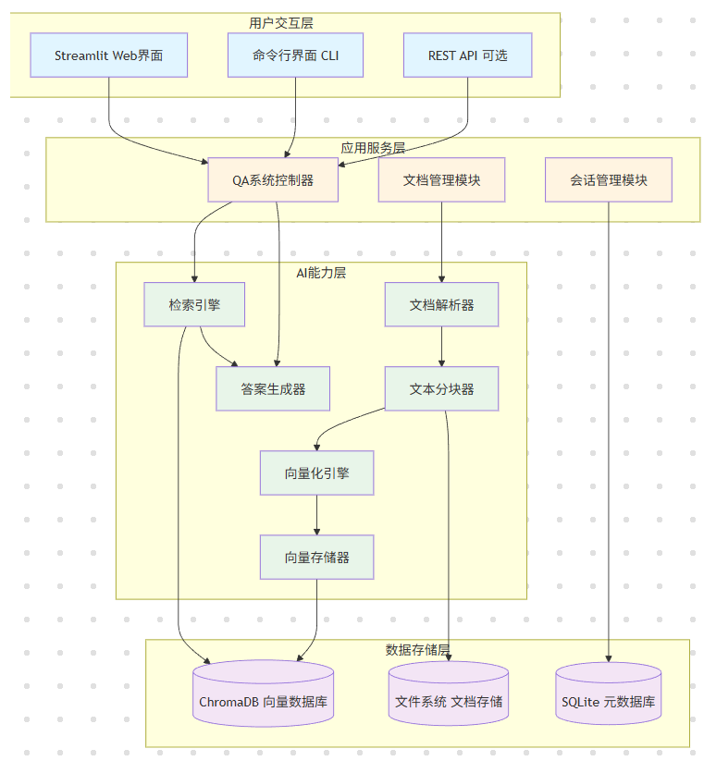
文档上传流程如图2所示。用户上传文档后，系统进行格式识别、文本提取、清洗预处理和元数据提取。然后进行智能分块，保持语义完整性，生成768维向量，存储到ChromaDB，最后建立索引。
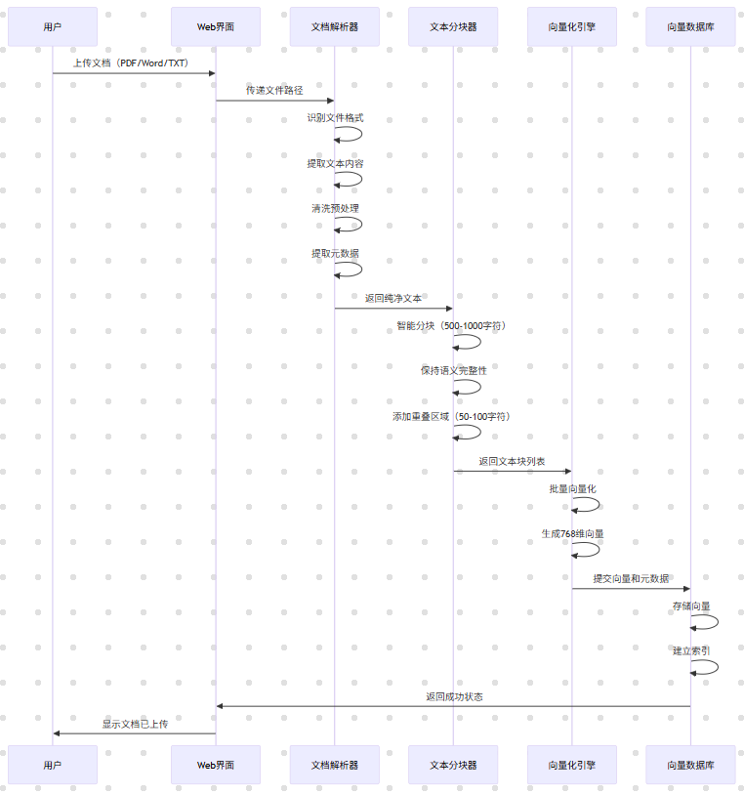
问答查询流程如图3所示。用户提问后，系统进行问题向量化，执行混合检索（语义70%加关键词30%），进行结果融合与重排序，提取Top-K片段，构建上下文，通过Prompt工程优化，调用LLM生成答案，添加溯源信息，最后返回用户。
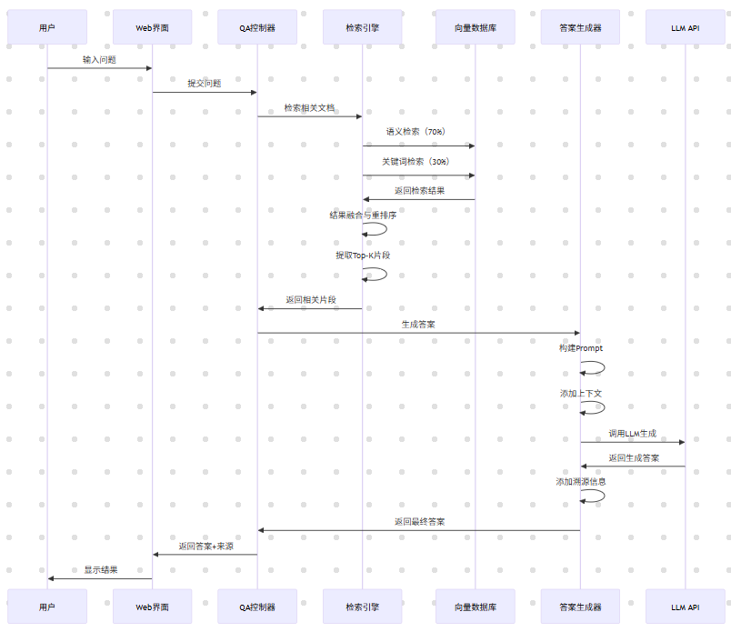
2. 核心功能模块
第一，文档解析与处理模块。支持PDF文档解析，包括PyPDF2和PyMuPDF两种引擎。支持Word文档解析（.docx格式）。支持纯文本文件处理，包括TXT和Markdown。实现文本清洗与预处理。实现元数据提取，包括文件名、页码、创建时间等。
第二，文本分块模块。实现字符级分块，按固定字符数切分。实现段落级分块，保持段落完整性。实现递归分块，优先按句子、段落、标题切分。支持可配置的分块大小和重叠比例。
第三，向量化与检索模块。使用paraphrase-multilingual-MiniLM-L12-v2模型。实现批量向量化优化。实现语义相似度计算。实现混合检索策略，包括70%语义加30%BM25。
第四，问答生成模块。实现RAG流程。实现Prompt工程优化。实现上下文构建策略。实现答案后处理。
第五，Web界面开发。实现文档上传功能。实现智能问答界面。实现文档搜索功能。实现系统状态展示。实现会话历史管理。
3. 系统优化功能
在混合检索优化方面，结合语义检索和关键词匹配。实现动态调整检索权重。实现检索结果重排序。
在答案溯源方面，显示来源文档名称。显示页码和段落。显示相似度得分。支持跳转到原文。
在性能优化方面，实现向量缓存机制。实现批量处理优化。实现数据库索引优化。实现模型懒加载。

本课题的重点
本课题的技术核心和必须完成的内容包括：
1. RAG架构的完整实现
这是整个系统的核心框架，需要正确处理以下流程：
- 文档索引流程：上传 → 解析 → 分块 → 向量化 → 存储
- 问答流程：问题 → 检索 → 上下文构建 → 生成 → 返回
- 各模块之间的数据流和错误处理

2. 中文技术文档的解析与向量化
针对中文技术文档的特殊性：
- 中文分词与语义理解
- 技术术语和代码片段的处理
- 多语言混合文档的支持
- 向量化模型的选择和调优

3. 混合检索算法的设计与实现
单一检索方式无法满足所有场景，需要实现：
- 语义检索：基于向量相似度的模糊匹配
- 关键词检索：基于BM25的精确匹配
- 结果融合：根据策略合并两种检索结果
- 动态权重：根据查询特点调整检索策略

4. 答案质量保障机制
确保生成答案的准确性和可靠性：
- Prompt工程：优化提示词设计
- 上下文选择：选择最相关的文档片段
- 幻觉抑制：限制模型在无相关文档时的回答
- 答案验证：相似度阈值控制

5. 系统可用性与用户体验
技术产品需要良好的用户体验：
- 简洁直观的Web界面
- 快速的响应时间（< 5秒）
- 清晰的答案呈现
- 完整的溯源信息

本课题的难点
#### 1. 中文文档的语义理解
中文文档语义理解面临诸多挑战。中文没有天然的单词边界，分词质量直接影响检索效果。技术文档包含大量专业术语、缩写和代码。多义词、同义词增加理解难度。句子结构灵活，语义关系复杂。
解决方案包括使用jieba分词进行中文预处理。选择针对多语言优化的向量化模型。在分块时保持句子和段落的完整性。对技术术语建立专门的词典。
#### 2. 混合检索算法的优化
混合检索算法优化面临诸多挑战。语义检索和关键词检索的评分标准不统一。不同类型的查询需要不同的检索策略。检索结果的融合策略需要大量实验。权重参数难以自动调优。
解决方案包括对两种检索结果进行归一化处理。实现多种融合策略，包括加权、排序、投票。设计自动化评估框架。支持用户自定义检索策略。
3. 大模型幻觉问题的抑制
大模型幻觉问题面临诸多挑战。生成模型可能编造不存在的内容。无法完全保证答案的事实准确性。即使使用RAG，仍可能出现不合理推断。错误答案可能误导用户。
解决方案包括设置严格的相似度阈值，低于阈值拒绝回答。要求模型仅基于提供的上下文回答。在Prompt中明确指出不知道就说不知道。提供完整的溯源信息供用户验证。实现用户反馈机制，持续改进。
4. 系统性能与资源消耗的平衡
系统性能与资源消耗的平衡面临诸多挑战。向量化计算需要大量计算资源。大模型调用需要等待网络响应。向量检索在数据量大时性能下降。本地部署需要考虑硬件限制。
解决方案包括使用轻量级的向量化模型（MiniLM）。实现向量缓存机制，避免重复计算。优化数据库索引，提升检索速度。支持批量处理，提高吞吐量。提供API调用和本地模型两种方案。
5. 文档分块策略的优化
文档分块策略的优化面临诸多挑战。分块过大包含无关信息，过小丢失上下文。不同类型的文档需要不同的分块策略。重叠比例的选择影响检索效果。技术文档的特殊结构，如代码、表格，处理困难。
解决方案包括实现多种分块策略，包括字符、段落、递归。根据文档类型自动选择策略。提供可配置的分块参数。特殊处理代码块和表格。

解决问题的方法、手段、措施等

拟采取的方法和技术
1. 技术架构方法
采用分层架构设计，实现关注点分离。该架构的优点包括模块间耦合度低，便于独立开发和测试。易于维护和扩展。支持技术栈的灵活切换。
具体实现包括用户交互层使用Streamlit Web界面。应用服务层使用Python业务逻辑。AI能力层使用独立的功能模块。数据存储层使用ChromaDB加文件系统。
2. RAG技术方法
在检索阶段，用户提问向量化使用与文档相同的嵌入模型。向量检索在ChromaDB中查找Top-K相关片段。关键词检索使用BM25算法进行精确匹配。结果融合合并两种检索结果并重排序。
在生成阶段，上下文构建将检索到的文档片段格式化。Prompt设计设计系统提示词和用户提示词。模型调用使用DeepSeek API生成答案。后处理格式化输出，添加溯源信息。
3. 工程实现方法
采用模块化开发方式，每个功能模块独立封装为Python类。定义清晰的接口和数据结构。使用依赖注入模式降低耦合。
采用迭代开发方式，第一阶段实现基础功能，包括文档解析、向量化、检索。第二阶段实现问答生成，包括RAG流程。第三阶段实现Web界面，包括用户体验。第四阶段实现优化功能，包括混合检索、溯源。
采用测试驱动方式，单元测试覆盖所有核心模块。集成测试验证端到端流程。性能测试确保响应时间。

选择的工具
1. 开发语言和环境
选择Python 3.9及以上版本，因为它拥有丰富的AI和ML生态系统，具有简洁易读的语法和强大的社区支持。
开发工具包括PyCharm或VS Code用于代码编辑和调试。Git用于版本控制。venv用于虚拟环境管理。
2. 核心技术栈
在文档处理方面，使用pypdf 3.17.4进行PDF解析。使用pymupdf 1.23.14提供更好的PDF支持。使用python-docx 1.1.0进行Word文档解析。使用jieba 0.42.1进行中文分词。
在向量和检索方面，使用sentence-transformers 2.2.2进行文本向量化。使用chromadb 0.4.22作为向量数据库。使用numpy 1.24.3进行数值计算。
在大模型接口方面，使用openai 1.12.0兼容DeepSeek API。
在Web框架方面，使用streamlit 1.31.0构建Web界面。使用streamlit-chat 0.1.1作为聊天组件。使用python-dotenv 1.0.0进行环境变量管理。使用pyyaml 6.0.1进行配置文件解析。
在深度学习框架方面，使用torch 2.1.0作为PyTorch，这是sentence-transformers的依赖。使用torchvision 0.16.0和torchaudio 2.1.0。
3. 开发与部署工具
版本控制使用Git作为分布式版本控制系统，使用GitHub进行代码托管和协作。
环境配置使用requirements.txt作为依赖清单。使用.env进行环境变量配置。使用config.yaml进行系统配置。
部署方案包括本地部署，直接运行Python脚本。Docker部署进行容器化部署，这是可选的。云部署使用阿里云或腾讯云等，这也是可选的。
4. 硬件需求
最低配置包括CPU 4核心，内存8GB，硬盘10GB。
推荐配置包括CPU 8核心，内存16GB，硬盘20GB SSD，GPU使用NVIDIA GPU（可选，用于加速推理）。

工作进度安排
第一阶段在第1至4周，进行基础模块开发，包括文档解析模块、文本分块模块、向量化模块和向量存储模块。交付成果为4个可独立测试的核心模块。
第二阶段在第5至6周，进行问答系统开发，包括问答生成模块、QA系统控制器和命令行界面。交付成果为完整的问答系统，可通过CLI使用。
第三阶段在第7至8周，进行Web界面开发，包括Streamlit应用搭建、文档上传功能、问答界面开发和搜索功能开发。交付成果为美观易用的Web界面。
第四阶段在第9至10周，进行系统优化与测试，包括混合检索实现、答案溯源功能、功能测试、性能测试和用户测试。交付成果为经过优化的稳定系统。
第五阶段在第11至12周，进行文档编写与答辩准备，包括撰写毕业论文、准备答辩PPT、系统演示视频和整理项目文档。交付成果为完整的毕业设计材料。

详细进度计划
第1至2周进行文档解析与文本处理。实现PDF、Word、TXT解析功能。实现文本清洗与预处理。实现元数据提取。编写单元测试。
第3至4周进行向量化和存储。集成sentence-transformers。实现向量数据库操作。实现批量处理优化。进行检索功能测试。
第5至6周进行问答生成。实现RAG流程。集成DeepSeek API。进行Prompt工程优化。开发命令行界面。
第7至8周进行Web界面开发。搭建Streamlit应用。进行UI和UX设计。进行功能集成测试。进行界面优化。
第9至10周进行系统优化。实现混合检索算法。实现答案溯源功能。进行性能优化。进行全面测试。
第11至12周进行总结与交付。撰写毕业论文。准备答辩材料。完善系统。整理文档。

论文提纲
第一章 绪论
1.1 研究背景与意义。包括技术文档管理面临的挑战、传统检索方式的局限性、大语言模型带来的新机遇、本课题的研究价值。
1.2 国内外研究现状。包括RAG技术的发展历程、智能问答系统的应用现状、开源项目与技术栈分析、现有方案的不足。
1.3 本文主要工作与结构安排。包括研究目标与创新点、主要工作内容、论文组织结构、技术路线说明。
第二章 相关技术介绍
2.1 RAG技术概述。包括检索增强生成原理、RAG架构设计、技术优势与局限。
2.2 文本向量化与检索技术。包括Sentence-Transformers原理、向量相似度计算、ChromaDB向量数据库、BM25关键词检索。
2.3 大模型生成技术。包括大语言模型概述、Prompt工程、DeepSeek API介绍、生成质量控制。
2.4 系统开发工具与框架。包括Python生态系统、Streamlit框架、文档处理库、开发与部署工具。
第三章 系统需求分析与设计
3.1 系统需求分析。包括功能性需求分析、非功能性需求分析、用户场景分析、技术约束分析。
3.2 系统架构设计。包括分层架构设计、模块划分与职责、数据流设计、接口设计。
3.3 核心模块设计。包括文档解析模块设计、文本分块模块设计、向量化模块设计、向量存储模块设计、问答生成模块设计、系统控制器设计。
3.4 数据库设计。包括向量数据库设计、元数据设计、存储方案设计。
第四章 系统实现
4.1 文档解析与处理模块。包括PDF解析实现、Word解析实现、文本预处理实现、元数据提取实现、关键代码说明。
4.2 向量存储与检索模块。包括向量化实现、向量数据库操作、语义检索实现、关键词检索实现、混合检索实现。
4.3 问答生成模块。包括RAG流程实现、上下文构建、Prompt工程实现、模型调用实现、答案后处理。
4.4 Web界面实现。包括Streamlit应用搭建、文档上传功能、问答界面实现、搜索功能实现、系统状态展示。
4.5 系统集成与优化。包括模块集成、性能优化、错误处理、日志系统。
第五章 系统测试与优化
5.1 功能测试。包括文档解析测试、向量化检索测试、问答生成测试、Web界面测试、集成测试。
5.2 性能测试。包括响应时间测试、并发能力测试、资源占用测试、大规模文档测试。
5.3 混合检索优化。包括检索策略对比、参数调优、效果评估、实验数据分析。
5.4 答案溯源实现。包括溯源机制设计、元数据管理、可视化展示、用户验证。
第六章 总结与展望
6.1 工作总结。包括完成的主要工作、技术创新点、系统特色与优势、不足之处。
6.2 技术难点与解决方案。包括中文语义理解、混合检索优化、幻觉问题抑制、性能平衡。
6.3 未来展望。包括多模态支持、知识图谱融合、个性化推荐、边缘部署、持续优化方向。

主要参考文献
（一）英文文献
1. Lewis, P., Perez, E., Piktus, A., Petroni, F., Karpukhin, V., Goyal, N., ... & Kiela, D. (2020). Retrieval-Augmented Generation for Knowledge-Intensive NLP Tasks. *arXiv preprint arXiv:2005.11401*.
2. Karpukhin, V., Oguz, B., Min, S., Lewis, P., Wu, L., Edunov, S., ... & Yih, W. T. (2020). Dense Passage Retrieval for Open-Domain Question Answering. *arXiv preprint arXiv:2004.04906*.
3. Reimers, N., & Gurevych, I. (2019). Sentence-BERT: Sentence Embeddings using Siamese BERT-Networks. *arXiv preprint arXiv:1908.10084*.
4. Vaswani, A., Shazeer, N., Parmar, N., Uszkoreit, J., Jones, L., Gomez, A. N., ... & Polosukhin, I. (2017). Attention Is All You Need. *Advances in Neural Information Processing Systems*, 30.
5. Brown, T., Mann, B., Ryder, N., Subbiah, M., Kaplan, J. D., Dhariwal, P., ... & Amodei, D. (2020). Language Models are Few-Shot Learners. *Advances in Neural Information Processing Systems*, 33, 1877-1901.
6. Wolf, T., Debut, L., Sanh, V., Chaumond, J., Delangue, C., Moi, A., ... & Rush, A. M. (2020). HuggingFace's Transformers: State-of-the-art Natural Language Processing. *arXiv preprint arXiv:1910.03771*.
7. ChromaDB Documentation. (2024). *Retrieved from https://docs.trychroma.com/*.
8. LangChain Documentation. (2024). *Retrieved from https://python.langchain.com/*.
9. Quivr Project. (2024). *Retrieved from https://github.com/QuivrHQ/quivr*.
10.PrivateGPT Project. (2024). *Retrieved from https://github.com/zylon-ai/private-gpt*.
（二）中文文献
11. 张华, 李明. 基于深度学习的智能问答系统研究综述. *计算机科学*, 2022, 49(5): 1-10.
12. 王磊, 刘洋. 中文文本向量化技术研究进展. *中文信息学报*, 2021, 35(3): 15-25.
13. 李强, 王芳. 检索增强生成技术综述. *软件学报*, 2023, 34(8): 3456-3478.
14. 陈明, 赵静. 向量数据库在智能检索中的应用研究. *计算机工程与应用*, 2023, 59(12): 89-97.
15. 刘伟, 孙华. 大语言模型在企业知识管理中的应用. *信息技术与标准化*, 2023, (6): 23-28.
16. 周杰, 吴敏. 中文预训练语言模型研究进展. *自动化学报*, 2022, 48(10): 2345-2368.
17. 郑涛, 马龙. RAG架构在垂直领域问答系统中的应用. *计算机应用*, 2024, 44(2): 456-463.
18. 黄松, 林峰. Sentence-BERT在中文文本相似度计算中的应用. *数据采集与处理*, 2022, 37(4): 789-796.
19. 徐明, 杨莉. 基于混合检索的智能文档问答系统设计与实现. *计算机工程与设计*, 2023, 44(9): 2678-2685.
20. 朱伟, 陈晨. 大模型时代的企业知识管理解决方案. *信息安全研究*, 2024, 10(3): 112-120.
（三）技术文档与标准
21. Python Software Foundation. *Python 3.9 Documentation*. (2020).
22. Streamlit Documentation. *Retrieved from https://docs.streamlit.io/*.
23. DeepSeek API Documentation. *Retrieved from https://platform.deepseek.com/docs*.
24. Hugging Face Model Hub. *Retrieved from https://huggingface.co/models*.
（四）网络资源
25. FastGPT. *Retrieved from https://fastgpt.cn/*.
26. Dify. *Retrieved from https://dify.ai/*.
27. LangChain中文社区. *Retrieved from https://www.langchain.com.cn/*.
28. LlamaIndex Documentation. *Retrieved from https://docs.llamaindex.ai/*.

指导教师意见：

开题报告格式规范，内容详实，表明学生前期做了充分的准备工作，对课题有了一定的理解。同意开题。

指导教师签名：
年 月 日

毕业设计（论文）指导小组意见：

同意开题。

审核人签名：
年 月 日

